**站内播放器引用产品说明文档**

|  |  |  |
| --- | --- | --- |
| 文档最后修改日期 | 文档联系人 | 联系方式 |
| 2013.05.22 | 张圆 | zhangyuan5@staff.sina.com.cn |

1. **站内播放器引用说明**
2. 本次提供的站内播放器只能引用在sina.com.cn域下的页面中，可以作为频道焦点图播放器、文字新闻正文页中嵌入的播放器、站内专题页视频播放播放器或其他用途播放器。播放器支持连播，暂不支持播后推荐。其他功能说明请看附录。
3. 此版提供的引用方式只支持一个页面中引用一个播放器。如果一个页面需要引用多个播放器，需要另外提出需求，在上线前及时反馈。
4. 引用播放器时需要注意播放器尺寸的限制和说明。
5. 除此之外，引用时为保证播放器正常使用，必须严格按照《新浪视频播放器初始化说明》和《V4播放器页面交互接口》技术说明文档使用播放器。
6. **播放器尺寸说明**

4：3播放器效果图如下

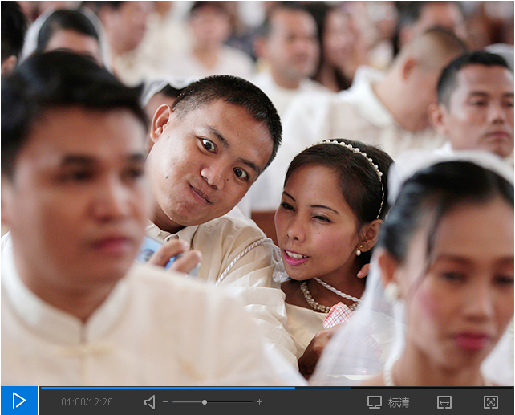

* 1. **播放器布局说明**

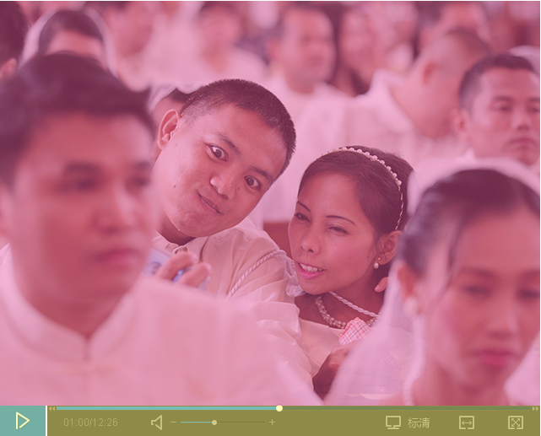

**播放控制栏**

**播放区域**

1. 播放区域大小会随着播放器尺寸的改变而自适应
2. 播放控制栏的高度是固定的，为**36px**
3. 为了播放4:3或者16:9片源时播放器是等比例的，应该如下计算播放器尺寸：

4:3片源播放器宽×高尺寸：宽度×[(3/4)×宽度+36]

16:9片源播放器宽×高尺寸：宽度×[(9/16)×宽度+36]

例如：如果播放器的宽度是640px，

为了播放4:3片源时播放器内上下左右不出现黑边，那么播放器高度应该是

(3/4)×640+36 = 480+36 = 516px

为了播放16:9片源时播放器内上下左右不出现黑边，播放器高度应该是

(16/9)×640+36 = 360+36 = 396px

* 1. **播放器尺寸限制**

1. 播放器的最小宽度为198px，无最小高度限制
2. 当宽度缩小到540px和380px之间时，播放器隐藏 “清晰度”、“宽屏”按钮；



当宽度缩小到380px和198px之间时，隐藏“音量”按钮、右侧面板及上面所有功能，最终只保留“播放/暂停”按钮、“时间”、“全屏”按钮



1. 当全屏后播放器尺寸变宽时，会再次完整显示控制栏上的功能
2. **播放器开关配置说明**
3. 1. **基础配置**

属于基础配置的功能为播放器必须配备的功能，不提供开关设置。

* 1. **可控配置**

属于可控配置的功能可以通过开关设置播放器是否显示此功能。

|  |  |  |
| --- | --- | --- |
| **基础配置** | **可控配置** | **开关默认值** |
| 通用播放逻辑和提示  时长显示  进度条  快进快退  音量  清晰度  全屏  画面旋转 | 宽屏  右侧面板  分享  关灯  弹窗 | 关  开  开  关  关 |



**为了正常使用这些功能，引用播放器时需要注意页面与播放器的必要交互和接口调用。**

**具体配置方法和调用方法，请参考技术说明文档。**

# 附录：功能详述

2. 1. **通用播放逻辑和提示**
   2. **界面截图**



Figure 播放效果



Figure 播放暂停效果

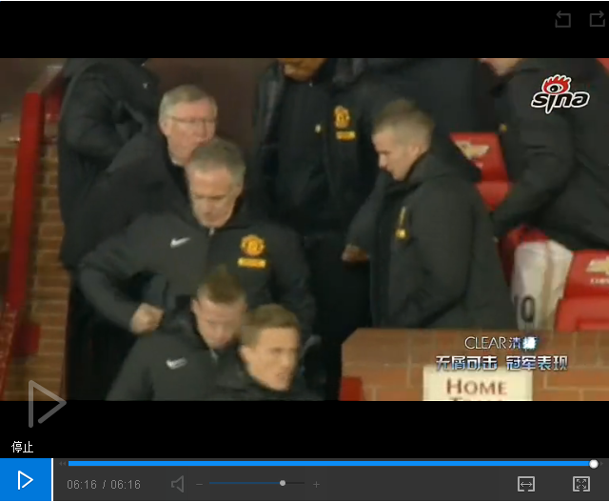

Figure 播放停止效果

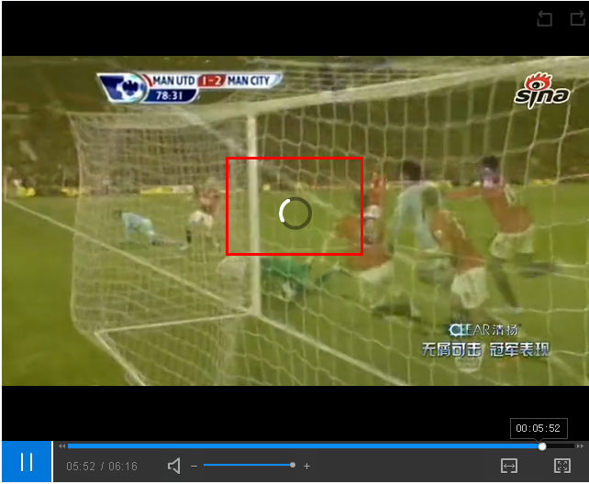

Figure 缓冲效果

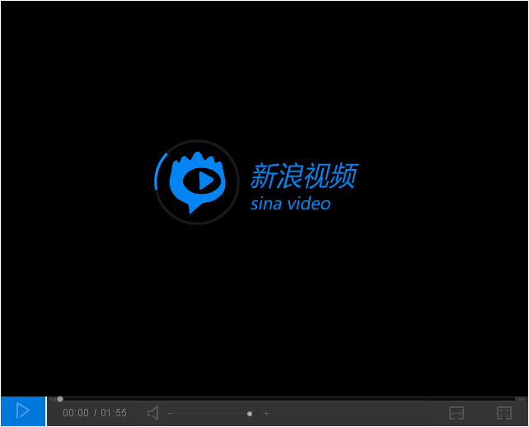

Figure 片头动画效果

* 1. **功能点**

1. 暂停和播放：通过鼠标点击播放/暂停按钮、点击播放区域、或键盘空格键，可以暂停和播放视频
2. 停止和重播：播放停止时画面为视频最后一帧画面，点击播放按钮重播视频（如果有播后推荐，显示播后推荐模块）
3. 片头动画：播放器加载成功后到首帧播放前，播放片头动画。如果有广告，在广告首帧播放前播放片头动画
4. 状态和提示：
5. 缓冲频率过高提示：“网络有点卡，可以暂停一会儿 暂停”
6. 暂停、停止、视频加载失败提示
   1. **交互说明**
7. 播放器加载完到首帧加载前、播放暂停、播放停止时按钮为播放样式
8. 播放时、播放中途缓冲时，按钮为暂停样式
9. 缓冲时出现正在缓冲的动画
   1. **广告处理**
10. 在播放前插片广告或者播后广告时，播放控制栏全部功能禁用



Figure 控制栏禁用效果

1. 在播放前插片广告或者播后广告时，播放区域中的右侧面板、画面左右旋转按钮隐藏
2. 暂停时的暂停广告和播放器内的浮层（分享层、清晰度层）互斥：
3. 暂停时出现暂停广告，点击分享或者清晰度时，自动关闭暂停广告出现分享层和清晰度层
4. 点击分享或者清晰度时，出现分享层和清晰度层；再点击暂停时不出现暂停广告
   1. **时长显示**
6. 1. **界面截图**



Figure 播放时长显示效果

* 1. **功能点**

1. 显示播放时间和视频时长，格式为“分:秒/分:秒”
   1. **进度条**
   2. **界面截图**



Figure 进度条普通“细”状态效果

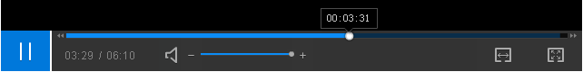

Figure 进度条滑动后“粗”状态效果和时间tips效果

* 1. **功能点**

1. 拖动进度条、点击进度条，从选择的播放时间开始播放视频
2. 鼠标悬浮在进度条上，可查看当前鼠标处的播放时间
   1. **交互说明**
3. 播放器初始化时进度条为粗状态，3秒后变为细状态
4. 鼠标滑过播放器（播放区或控制栏），进度条变为粗状态，3秒后还原为细状态
   1. **快进快退**
5. 1. **界面截图**



Figure 快退快进按钮

* 1. **功能点**

1. 通过鼠标点击进度条上的快退、快进按钮，或者通过键盘方向键“←”、“→”，快退10秒或者快进10秒
   1. **交互说明**
2. 如果距离视频结束时间不足10秒，快进时将快进到视频结束时间
3. 快进至视频结束时间，播放为停止状态，画面为快退时用户看到的最后一帧画面（如果有播后推荐的话，连续快退至视频结束时间，播放停止并出现播后推荐）
4. 如果距离视频开始时间不足10秒，快退时将快退到开始时间00:00
5. 暂停时快进快退，退出暂停，自动播放
   1. **音量**
6. 1. **界面截图**



Figure 音量

* 1. **功能点**

1. 点击静音，点击取消静音
2. 可以通过鼠标拖动音量按钮、鼠标点击“-”“+”按钮、鼠标点击音量条、键盘方向键“↓”“↑”，来调节音量大小
   1. **交互说明**
3. 默认音量为87%，最大音量无上限
4. 鼠标可以操作0%至100%的音量，点击“+”按钮或者键盘“+”可以继续放大音量
5. 当音量超过100%后，鼠标拖动音量按钮，音量回到100%以内
6. 音量在100%内，“-”“+”按钮和键盘方向键一次操作10格音量；音量大于100%时，“-”“+”按钮和键盘一次操作50格音量
7. 点击静音后，音量变成0%，取消静音后音量恢复为静音前音量
8. 鼠标悬浮在上出现tips“静音”，鼠标浮在上出现tips“取消静音”
9. 音量tips出现规则：鼠标悬浮在音量按钮上、鼠标拖动音量按钮动作开始到结束之间、点击“-”“+”按钮后、点击音量条某位置后
10. 当用户调节了音量后，再次加载播放器需要记忆用户上次的音量选择
    1. **清晰度**
11. 1. **界面截图**



Figure 清晰度按钮

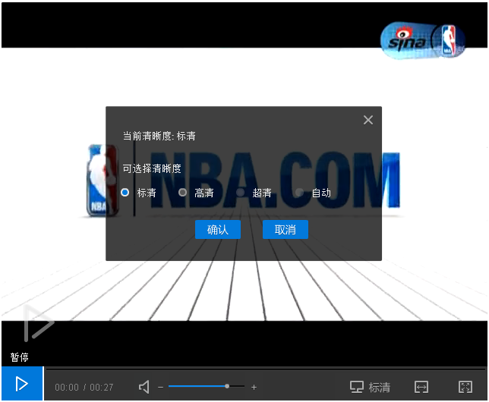

Figure 清晰度选择弹层

* 1. **功能点**

1. 在两种清晰度及以上时，显示当前清晰度
2. 点击清晰度出现清晰度选择弹层，用户可以选择以后优先播放的清晰度
3. 清晰度切换后，从切换时的播放时间点继续播放
   1. **交互说明**
4. 只有一种清晰度时不显示清晰度按钮，两种清晰度时显示当前清晰度，例如“标清”、“高清”、“超清”
5. 在清晰度选择弹层中，提示当前清晰度，并提供“标清”、“高清”、“超清”、“自动”选项
6. 默认清晰度为“标清”，未来二期测速功能和自动匹配带宽清晰度功能上线后，默认清晰度为自动匹配后的清晰度
7. 无法提供的选项为禁用状态，点击无效
8. 未来二期提供测速功能，并且可以根据用户网络情况自动匹配相应码流播放
   1. **宽屏**
9. 1. **界面截图**



Figure 宽屏按钮

* 1. **功能点**

1. 点击播放器高度不变，宽度增大，内部片源尺寸自适应；点击回到默认宽度 **（宽度可自定义，需要页面端配合实现）**
   1. **交互说明**
2. 在综艺大片播放页，播放器默认为宽屏状态；在新闻播客类播放页，播放器默认为标屏状态
3. 标准状态时鼠标悬浮在上，出现tips“宽屏”；宽屏时鼠标悬浮在上，出现tips“标屏”
   1. **全屏**
4. 1. **界面截图**



Figure 全屏按钮

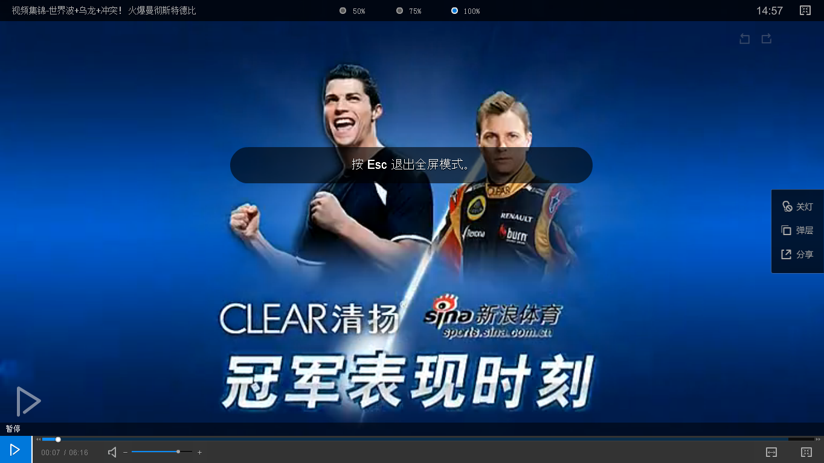

Figure 全屏状态效果

* 1. **功能点**

1. 点击控制栏的播放器全屏显示；点击控制栏或者上方面板中的播放器还原
2. 双击播放区域全屏或者退出全屏
3. 键盘ESC键可以退出全屏
4. 全屏后视频可以按全屏时的画面比例进行缩放（50%、75%、100%）
5. 全屏后上方面板中还可以查看视频标题、视频缩放比例（50%、75%、100%）、系统当前时间
   1. **交互说明**
6. 标准状态时鼠标悬浮在控制栏的上，出现tips“全屏”；全屏时鼠标悬浮在控制栏的上，出现tips“还原”
7. 全屏触发后，上方浮层、右侧面板、播放控制栏，出现3秒后消失，鼠标移动后再次显示
8. 全屏触发后，提示层“按ESC键可以退出全屏”，出现3秒后消失
9. 全屏缩放视频比例之后，退出全屏也保持修改后的比例；刷新播放器后恢复到默认值100%
   1. **右侧面板**
10. 1. **界面截图**

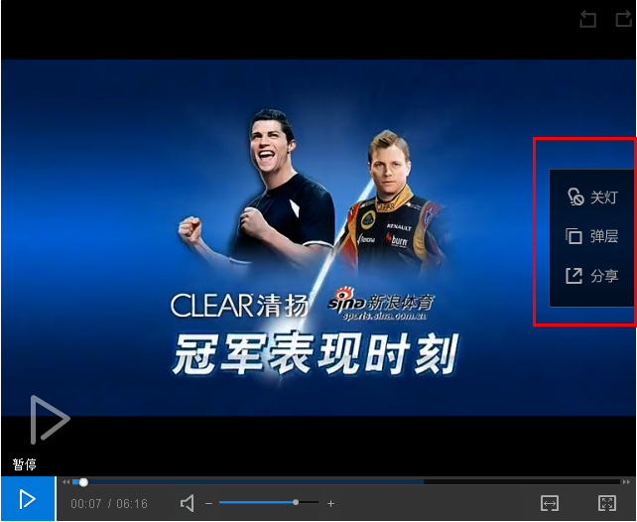

Figure 右侧面板

* 1. **功能点**

1. 右侧面板承载“关灯”、“弹窗”、“分享”按钮
   1. **交互说明**
2. 鼠标滑过播放器（播放区或控制栏），右侧面板出现3秒后消失
3. 播放停止后隐藏
   1. **分享**
4. 1. **界面截图**

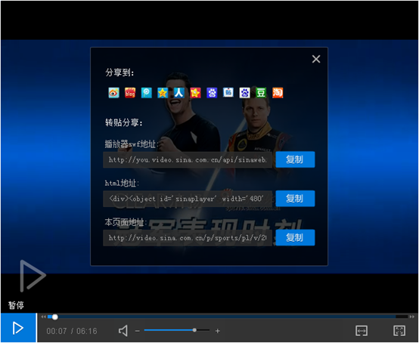

Figure 分享层

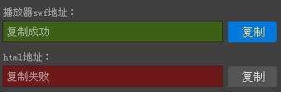

Figure 复制操作提示

* 1. **功能点**
  2. 点击分享弹层中的SNS网站图标，出现该网站的分享弹窗**（分享的播放地址需要页面端传入参数）**

可以复制：播放器swf地址、播放器html代码片段、本播放页地址**（需要页面端传入参数）**

* 1. **交互说明**

1. SNS网站图标顺序为：新浪微博、新浪博客、腾讯微博、qq空间、人人网、开心网、百度搜藏、百度贴吧、百度空间、豆瓣、淘江湖
2. 点击复制后出现成功或者失败的提示，1秒后提示消失
   1. **关灯**
3. 1. **界面截图**



Figure 关灯后效果

* 1. **功能点**

1. 点击关灯后，页面除播放器其他部分全部黑掉，浏览器保留滚动条仍然可以滚动页面
2. 点击开灯按钮，恢复页面原状

**（需要页面端配合实现）**

* 1. **交互说明**

1. 点击播放器外右上方出现页面上的开灯按钮；点击页面恢复原状
   1. **弹窗**
2. 1. **界面截图**



Figure 弹窗效果

* 1. **功能点**

1. 点击播放器的“弹窗”按钮，新开浏览器窗口加载播放器，从00:00开始播放视频，原页面上的视频暂停
2. 关闭弹窗，原来的视频从暂停处继续播放

**（需要页面端配合实现）**

* 1. **交互说明**

1. 如果已经打开了一个弹窗，再次点击“弹窗”按钮时，不再新开窗口，弹窗中的视频回到00:00 开始播放
2. 弹窗出现后，原视频可以点击播放按钮继续播放；当关闭弹窗时，如果原页面上的视频是播放状态，原视频继续播放
3. 弹窗中的播放器，需要隐藏掉“宽屏”功能、右侧面板及上面所有功能
4. 播放器的最小宽度为198px，无最小高度限制
5. 当宽度缩小到540px和380px之间时，隐藏 “清晰度”、“宽屏”按钮；当宽度缩小到380px和198px之间时，隐藏“音量”按钮、右侧面板及上面所有功能，如果有暂停广告需要隐藏暂停广告，最终只保留“播放/暂停”按钮、“时间”、“全屏”按钮。当全屏后播放器尺寸变宽时，应再次显示完整控制栏内容
   1. **画面旋转**
6. 1. **界面截图**

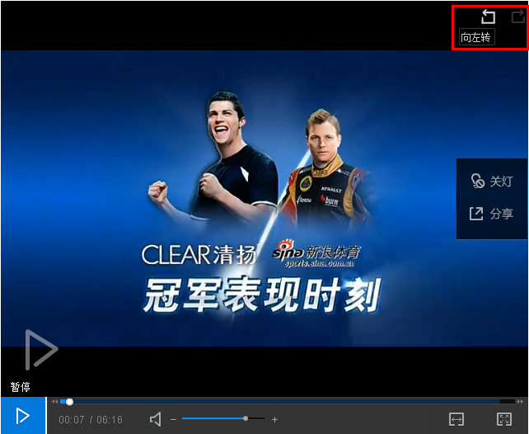

Figure 旋转按钮

* 1. **功能点**

1. 向左或者向右旋转画面90度
   1. **交互说明**
2. 鼠标滑过播放区，右上角出现左旋转按钮和右旋转按钮，3秒后消失
3. 鼠标悬浮在按钮上，出现tips“向左转”或者“向右转”
4. 播放停止后，旋转按钮一直显示